Góry nasze góry

1. Wyliczanka

Na wycieczkę wyruszamy,
ale pewien kłopot mamy,
czy do lasu czy na grzyby,
choć wycieczka jest na niby.
Jechać w góry czy nad morze?
Wyliczanka nam pomoże: raz, dwa, trzy.
tę wycieczkę wybierz ty!
Dziecko wybiera z dwóch obrazków gdzie najpierw pojedziemy (Kraków lub Zakopane)

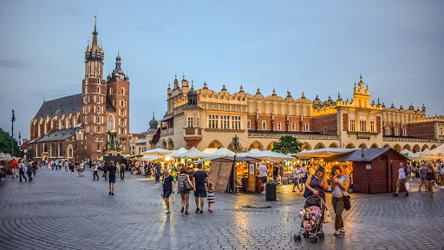

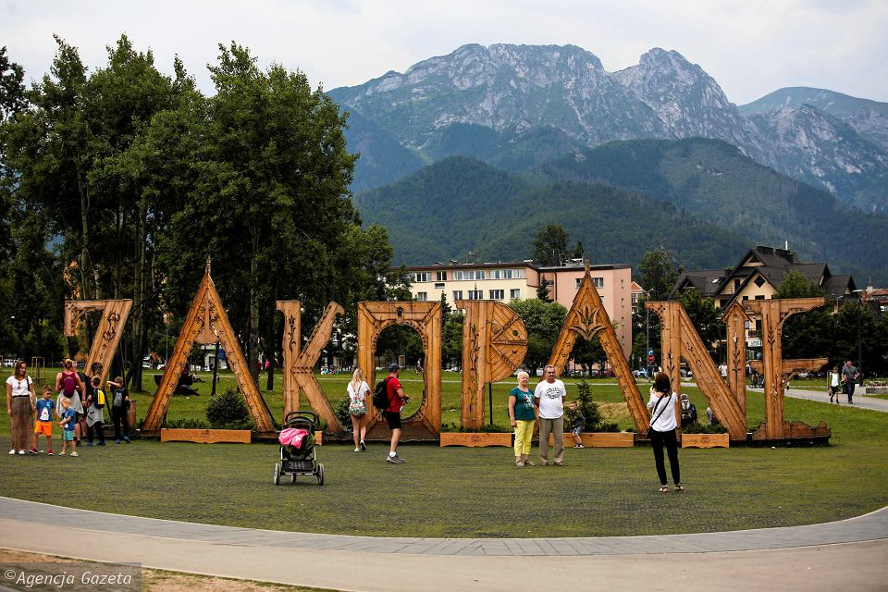

1. Pokazanie gór na mapie Polski, Wisły skąd wypływa, miasta Kraków, Zakopane.
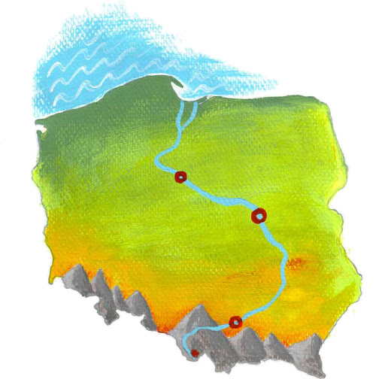

KRAKÓW

Wsiadamy do pociągu na niby – jedziemy przy piosence,
https://www.youtube.com/watch?v=E0mJZtUP_yY
pociąg może jechać w różny sposób dajemy hasło np. jedzie wolno, zakręca tylko w prawo, jedzie przez tunel – dziecko się pochyla, skręca tylko w prawo itp.

2. Zagadki
Ten Wawel,
Rynek gołębi dwieście,
w jakim jesteśmy mieście? (Kraków)

A pod Wawelem do jamy ścieżka, kto w jamie mieszka? (smok)

Na krakowskim rynku pod Sukiennicami dziwny konik bryka, chce się bawić z nami,
bije nam pokłony, do zabawy wzywa , małych gapiów goni, dzieci klaszczą w dłonie (Lajkonik)

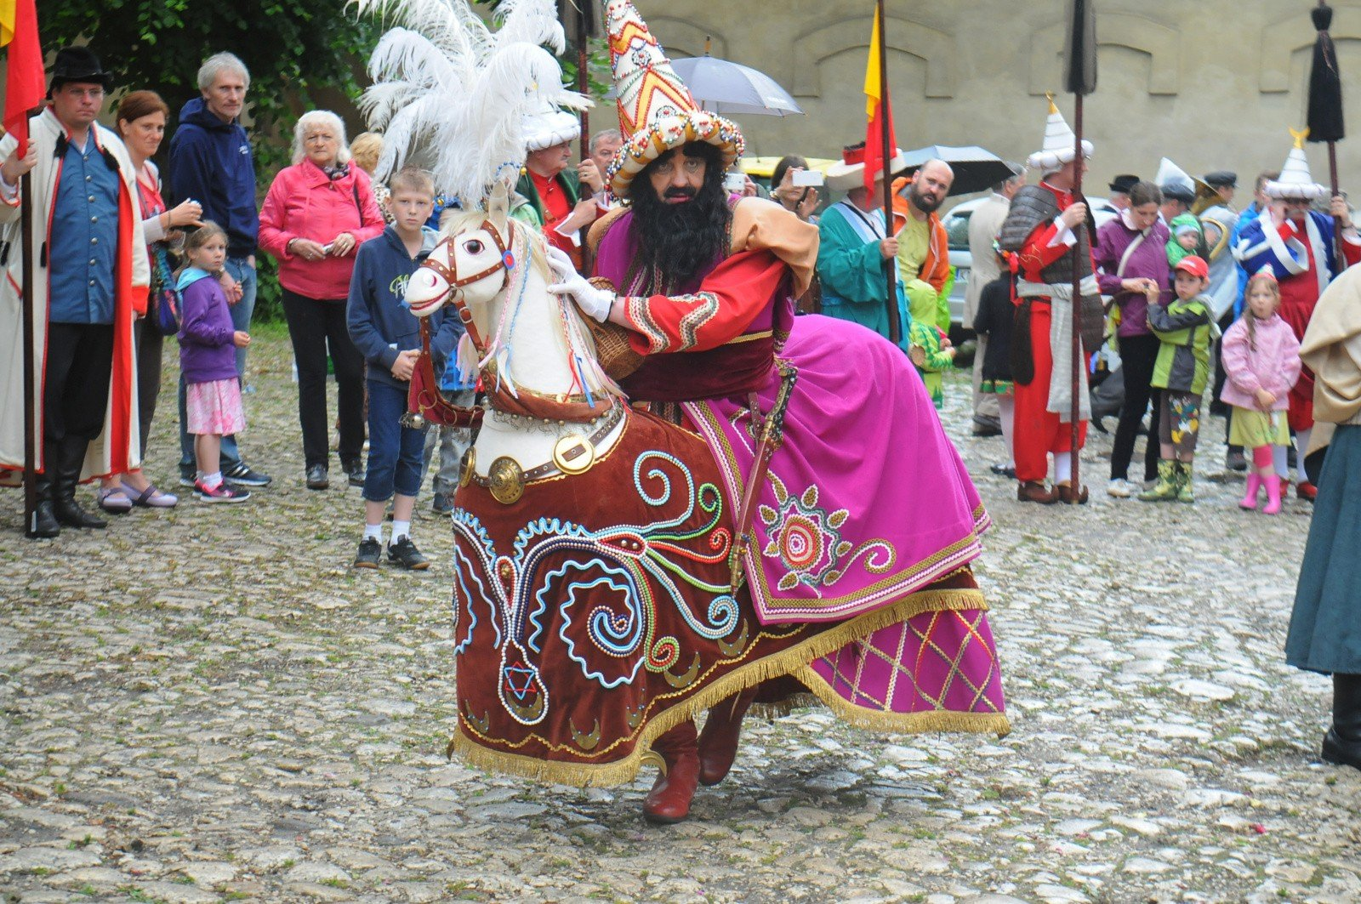
3.Zabawa bieżna Lajkonik przy piosence:
https://www.youtube.com/watch?v=HMN2pTds9UA

4.Prezentacja stroju krakowskiego – opis jego elementów
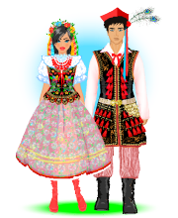

Taniec do piosenki Krakowiaczek jeden – nauka podstawowego kroku - cwał
https://www.youtube.com/watch?v=HKiHrGivkqY

ZAKOPANE

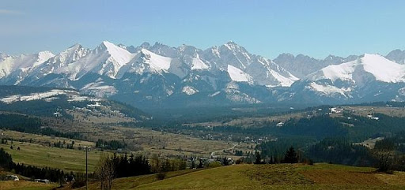

1..Podanie przez dziecko propozycji spędzenia czasu w górach.

2.Wysłuchanie wiersza J. Porazińskiej Góry nasze góry

Góry nasze góry! hale nasze hale!
kto was zna tak dobrze
Jako my górale?
Góry nasze góry!
wy wysokie szczyty!
kto was przewędrował?
góral rodowity

4.Rebus fonetyczny kto opiekuje się owieczkami na hali?
Utwórz z pierwszych liter

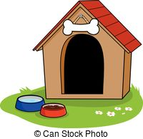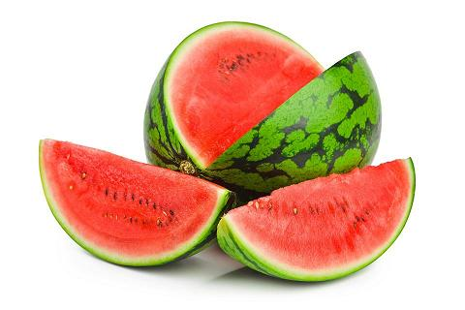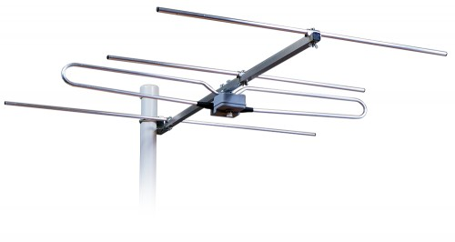
buda arbuz cukierek antena

5.Oglądanie obrazka przedstawiającego stroje góralskie, wskazanie elementów tj. parzenice, serdak, kierpce, zwrócenie uwagi na kolorystykę i zdobnictwo.
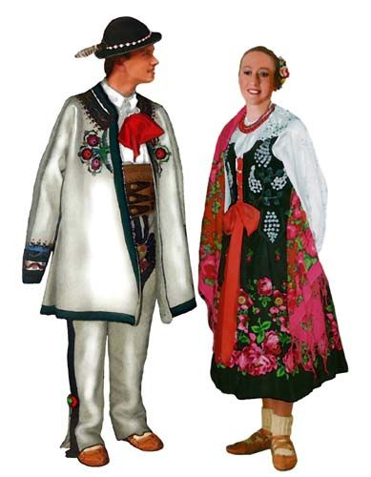

Piosenka hej górale
https://www.youtube.com/watch?v=zBfzxTiyNDc

6. „Na hali” – słuchanie wiersza M. Kawałka - omówienie treści, wyjaśnienie pojęć: juhas, szałas, baca, bryndza, oscypek (jak smakuje, z czego jest zrobiony, kto wyrabia itp.), hala.

Stoi na górskiej hali szałasek drewniany
Obok szałasu owce barany.
Kiedy juhasi owce z psem pasą na hali,
baca w szałasie ogień pod kotłem rozpali.
Z owczego mleka jego ręce zgrabne, szybkie
Wyrobią bryndzę i serki wędzone- oscypki.

7. Analiza głoskowa wyrazu

Tatry Zakopane Krakowiak

8. Zabawa ruchowa: „Na górskim szlaku”. Wyobraźcie sobie, jesteście na górskim szlaku. Wyjmujecie lornetkę i udajecie, że obserwujecie przez nią krajobraz. Na hasło „Widzę coś…” dziecko opowiada np. „Widzę pasące się owce”, „Widzę piękne słoneczko”, „Widzę górali na górskiej polanie”, „zbłąkaną owieczkę itd. – inwencja twórcza
9. Taniec góralski
https://www.youtube.com/watch?v=F_BDLYAfg7w
https://www.youtube.com/watch?v=ruAkhLPhDXU

Dodatkowo:

Poznanie legendy pt. „Krakus zwycięża smoka” E. Szelburg – Zarębina
W Krakowie, u stóp góry wawelskiej, jest wielka podziemna jaskinia. Przed wiekami, za panowania księcia Krakusa, pod zamkową górą, na brzegu rzeki Wisły, straszliwy potwór, smok okrutny zamieszkał w jaskini. Padł strach na ludzi, bo smok co noc wychodził z jamy i pożerał całe stada bydła. A trzeba było przypędzać mu wciąż nowe, aby się najadł do syta i nie dokuczał ludziom. Ginęły więc owce, woły, krowy. Nikt nie śmiał przegnać zbójeckiego gada. Każdy, kto zbliżył się do smoczej jamy ginął śmiercią okrutną. Rozzuchwaliło się smoczysko. Już nie czekał na bydło. Wypełza w ulice grodu. Tylko patrzeć, jak zacznie rzucać się na ludzi. Wszczął się płacz wielki i lament w całym grodzie. Śpieszy lud na zamek do Krakusa: „Ratuj nas” – wołają wszyscy. Mężne miał serce Krakus. Silne miał ramię. Miecz ostry wziął w rękę i wyszedł przeciw strasznemu smokowi. Ujrzał smok śmiałka. Zaryczał, z paszczy ogniem buchnął. „Ulegnie Krakus smokowi!” Wtem miecz błysnął wzniesiony, ciął ostrzem – i spada smocza głowa. Lecz co za dziw! Jedną ściął Krakus smokowi, a już druga na smoczym karku wyrosła. Trzy razy ścinał Krakus głowę smokowi i trzy razy potworowi odrastała głowa. Widzi Krakus: nie poradzi tu miecz, chytrością trzeba przemóc gada. Kazał Krakus skóry bydlęce napełnić płonącą siarką. Zamiast owiec, wołów i krów podrzucono wypchane zwierzęta smokowi. Ledwie pożarł je, zaczęło go dręczyć pragnienie okrutne. Doczołgał się do Wisły, aby pragnienie ugasić. Gdy jednak napił się wody wiślanej, ogień, który w nim gorzał, nie zgasł, ale rozerwał go na ćwierci. Tak zginął smok straszny i groźny. Wielka była radość w grodzie! Ludzie wdzięczni za oswobodzenie od smoka, do śmierci Krakusa kochali i czcili. A gdy zmarł dzielny książę, mogiłę mu usypali, rękami na nią ziemię wznosząc dopóty, dopóki nie urósł wielki kopiec. Ten kopiec po dziś dzień stoi pod Krakowem i zwany jest Kopcem Krakusa.
Gdzie mieszkał smok?
Dlaczego mieszkańcy Krakowa bali się smoka?
Kogo prosili o pomoc?
W jaki sposób Krakus zwyciężył smoka?
W jaki sposób mieszkańcy odwdzięczyli się Krakusowi za pokonanie smoka?
W jakim mieście się to działo ?
Czy tak było naprawdę ? co oznacza słowo: legenda (niezwykła opowieść po części wymyślona)

